НИТУ «МИСИС»

Кафедра инженерной кибернетики
ОТЧЕТ
по
ЛАБОРАТОРНОЙ РАБОТЕ №2
«Разработка асинхронного чат-бота для мессенджера Telegram
с использованием языковых моделей архитектур GPT и LLaMA»

учебная дисциплина «Экспертные и рекомендательные системы»

Студент: Гаврилюк А.В. гр. БПМ-22-ПО-3

Преподаватель: Хонер П. Д.

Оценка: _____________________

Дата защиты: ____20.10.2025____

2025 г.

Введение

Цель данной лабораторной работы заключалась в том, чтобы разработать асинхронный Telegram чат-бот для решения прикладной задачи с использованием языковых моделей архитектур GPT и LLaMA. В процессе работы требовалось сравнить функциональные возможности этих сервисов, оценить качество генерируемых ответов каждым API в контексте специализированной задачи и сравнить полученные результаты между собой.

Поставленная задача

Суть задачи заключалась в разработке кулинарного чат-бота на базе мессенджера Telegram, который способен давать советы, рекомендации и рецепты пользователям, интересующимся кулинарией. Для реализации функционала генерации ответов необходимо было реализовать чат бота с использованием двух различных API больших языковых моделей (LLM) и сравнить их работу.
Основные требования к приложению:
- Возможность выбора между двумя различными языковыми моделями
- Специализация на кулинарной тематике
- Генерация ответов на русском языке
- Корректная обработка запросов пользователей
В качестве результата работы приложение предоставляет пользователю текстовые ответы от выбранной языковой модели, адаптированные под кулинарную тематику.

Выбранные средства разработки программного обеспечения

Для разработки приложения были использованы два API, доступ к которым был получен посредством использования платформы RapidAPI:
- GPT-4 API: данное API предоставляет доступ к языковой модели GPT-4, разработанной компанией OpenAI. Модель способна генерировать качественные текстовые ответы, понимать сложные запросы и поддерживать естественный диалог. Модель особенно хороша в понимании нюансов языка и генерации структурированных ответов. Недостатком этого API является невозможность вручную указать параметры языковой модели.
- LLaMA3 API: это API предоставляет доступ к языковой модели LLaMA3, разработанной компанией Meta. Модель является open-source решением и показывает хорошие результаты в генерации текстов. Недостатком этого API является невозможность вручную указать параметры языковой модели.
В качестве языка разработки был использован Python. Для создания Telegram-бота использовалась асинхронная библиотека aiogram. Для выполнения асинхронных HTTP-запросов к API была использована библиотека aiohttp.

Описание и примеры исходных данных
Современные языковые модели имеют множество настраиваемых параметров, которые влияют на качество и характер генерируемых ответов:
Temperature - параметр, контролирующий случайность и креативность ответов. Значения варьируются от 0 до 2:
- Низкие значения (0.0 - 0.3) делают ответы более предсказуемыми и сфокусированными.
- Средние значения (0.5 - 0.8) обеспечивают баланс между креативностью и точностью.
- Высокие значения (1.0 - 2.0) увеличивают разнообразие и креативность, но могут снижать релевантность.
Top-p (Nucleus Sampling) - параметр, определяющий из какого процента наиболее вероятных токенов модель будет выбирать следующее слово. Значения от 0 до 1, стандартное значение 0.9 - 0.95.
Max Tokens - максимальная длина генерируемого ответа в токенах. Один токен примерно равен одному слову или части слова.
Frequency Penalty - штраф за частое повторение одних и тех же слов или фраз. Значения от -2.0 до 2.0.
Presence Penalty - штраф за повторение уже упомянутых в диалоге тем. Помогает модели исследовать новые направления беседы.
System Message - начальная инструкция, задающая роль и контекст работы модели. В данном проекте используется для специализации на кулинарной тематике.
Web Access - параметр, определяющий возможность модели обращаться к актуальной информации из интернета.
В рамках данной работы основное внимание уделялось системному сообщению (контексту) для специализации бота на кулинарной тематике, а остальные параметры использовались со значениями по умолчанию, установленными провайдером API, так как возможности передать их вручную провайдером API предусмотрено не было.

Описание и примеры работы приложения
Приложение представляет собой Telegram-бота, который при запуске предоставляет пользователю информацию о своих возможностях и примеры использования. Пользователь может:
- Задавать вопросы о кулинарии, просить рецепты и советы.
- Переключаться между двумя языковыми моделями с помощью команды /setmodel
- Получать ответы на русском языке без излишнего форматирования.
Примеры типичных запросов к боту:
- Посоветуй рецепт шоколадного печенья.
- Я люблю итальянскую кухню, но пицца и паста надоели — что попробовать еще?
- Как правильно варить пасту?
- Какие специи подходят к курице?
Бот корректно обрабатывает длинные ответы, автоматически разбивая их на части, если они превышают ограничения Telegram по длине сообщения (4000 символов).
При попытке пользователя задать вопросы, не относящиеся к кулинарии, бот деликатно направляет диалог обратно к кулинарной тематике благодаря специально настроенному системному контексту.
Также, на рисунке 1 продемонстрирована процедура смены модели, а также асинхронность работы чат-бота. На «Привет» API дало ответ быстрее, хотя данный запрос был отправлен вторым по счету.
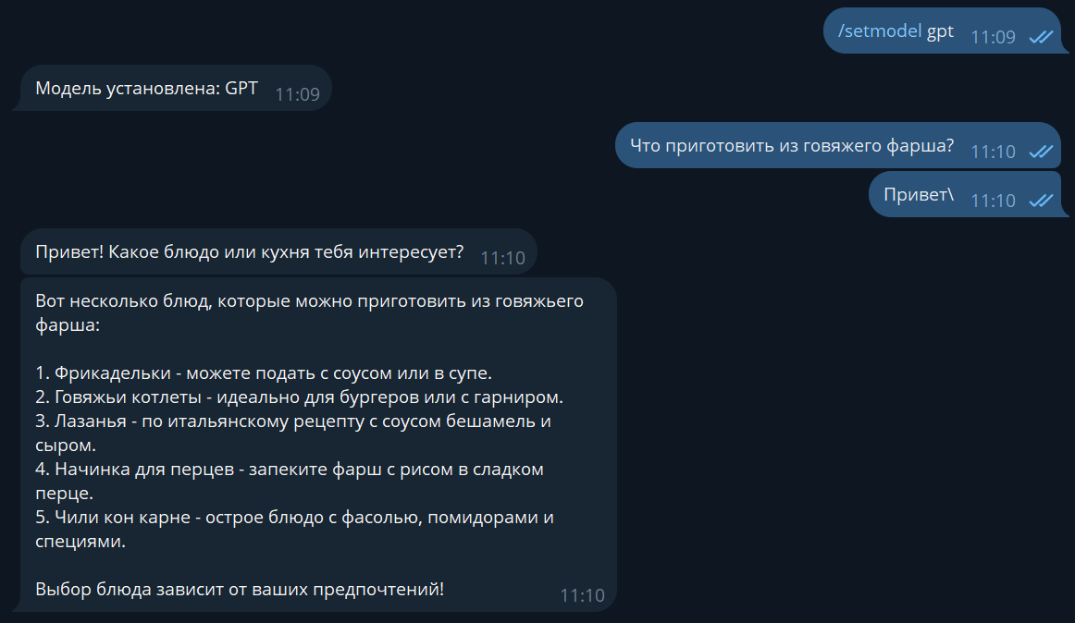
Рис. 1. Демонстрация работы чат бота.

Результаты
В ходе тестирования оба API показали довольно хорошие результаты в решении поставленной задачи. Ниже представлены основные наблюдения по работе двух API:
GPT-4 API:
- Генерирует более структурированные и детальные ответы.
- Лучше понимает сложные многосоставные запросы.
- Более точно следует инструкциям из системного контекста.
- Ответы отличаются высокой релевантностью.
LLaMA3 API:
- Показывает хорошее качество генерации текстов, но хуже GPT-4 API.
- Справляется с базовыми кулинарными запросами.
- Обеспечивает приемлемую скорость ответа.
- Является альтернативным решением с открытым исходным кодом.
Оба API успешно справились с задачей создания кулинарного ассистента. GPT-4 показал несколько лучшие результаты в понимании контекста и качестве ответов, однако LLaMA3 также продемонстрировал хорошую производительность и может служить достойной альтернативой.

Исходный код
bot.py
import asyncio
from aiogram import Bot, Dispatcher
from aiogram.types import Message
from aiogram.filters import Command, CommandStart
from api_handler import get_gpt4_response, get_llama3_response
from config import get_config
config = get_config()
bot = Bot(token=config["tg_bot_token"])
dp = Dispatcher()
# Модель по умолчанию
current_model = "gpt4"
# Задаем контекст
CULINARY_CONTEXT = (
"You are a professional culinary assistant and gastronomic advisor. "
"You help users find interesting dishes and cuisines based on their tastes. "
"Avoid unnecessary details — respond concisely and only about cooking and food. "
"If user asks general or irrelevant question, gently guide them back to culinary topics."
"Only use russian language to answer, do not use complicated text formatting, do not use highlighting."
)
@dp.message(CommandStart())
async def start_command(message: Message):
await message.answer(
"Привет! Я твой кулинарный советчик.\n\n"
"Могу быть полезным во всех кулинарных темах, могу что-то посоветовать или даже дать фирменный рецепт!\n\n"
"Популярные запросы:\n"
"Посоветуй рецепт шоколадного печенья.\n"
"«Я люблю итальянскую кухню, но пицца и паста надоели — что попробовать еще?»\n\n"
"Также, можешь выбрать модель, с помощью которой я буду думать:\n"
"/setmodel gpt — GPT\n"
"/setmodel llama — LLAMA"
)
@dp.message(Command("setmodel"))
async def set_model(message: Message):
global current_model
parts = message.text.split()
if len(parts) != 2:
return await message.answer("Выбрать модель можно так: /setmodel gpt или /setmodel llama")
model = parts[1].lower().strip()
if model in ["gpt", "llama"]:
current_model = model
await message.answer(f"Модель установлена: {current_model.upper()}")
else:
await message.answer("Неизвестная модель. Попробуй команды /setmodel gpt или /setmodel llama.")
@dp.message()
async def handle_user_query(message: Message):
print(message.text)
query = message.text.strip()
try:
if current_model == "llama":
answer = await get_llama3_response(query, CULINARY_CONTEXT)
else:
answer = await get_gpt4_response(query, CULINARY_CONTEXT)
if not answer:
answer = "Не удалось получить ответ от API."
# Длинные ответы разбиваем
max_len = 4000
for i in range(0, len(answer), max_len):
await message.answer(answer[i:i + max_len])
except Exception as e:
await message.answer(f"Ошибка при обработке запроса: {e}")
async def main():
await dp.start_polling(bot)
if __name__ == "__main__":
asyncio.run(main())
api_handler.py
from typing import Any
import aiohttp
from config import get_config
config = get_config()
async def query_llm_api(url: str, payload: dict) -> Any | None:
"""
Асинхронный POST-запрос к RapidAPI LLM.
"""
headers = {
"x-rapidapi-key": config["rapidapi_key"],
"x-rapidapi-host": config["rapidapi_host"],
"Content-Type": "application/json"
}
try:
async with aiohttp.ClientSession() as session:
async with session.post(url, headers=headers, json=payload,timeout=aiohttp.ClientTimeout(total=120)) as resp:
resp.raise_for_status()
return await resp.json()
except Exception as e:
print(f"[API ERROR] {e}")
return None
async def get_gpt4_response(user_query: str, context: str = "") -> str:
"""
GPT-4 API через RapidAPI
"""
payload = {
"messages": [
{"role": "system", "content": context},
{"role": "user", "content": user_query}
],
"web_access": False
}
response = await query_llm_api(config["gpt4_url"], payload)
if response and "result" in response:
return response["result"]
return "Не удалось получить ответ от GPT-4 API."
async def get_llama3_response(user_query: str, context: str = "") -> str:
"""
LLaMA3 API через RapidAPI
"""
payload = {
"messages": [
{"role": "system", "content": context},
{"role": "user", "content": user_query}
],
"web_access": False
}
response = await query_llm_api(config["llama3_url"], payload)
print(response["result"])
if response and "result" in response:
return response["result"]
return "Не удалось получить ответ от LLaMA3 API."

